МИНИСТЕРСТВО ОБРАЗОВАНИЯ РЕСПУБЛИКИ БЕЛАРУСЬ
Учреждение образования
«БЕЛОРУССКИЙ ГОСУДАРСТВЕННЫЙ ТЕХНОЛОГИЧЕСКИЙ УНИВЕРСИТЕТ»
Факультет информационных технологий
Кафедра информационных систем и технологий
Отчет по дисциплине
«Основы управления интеллектуальной собственностью»
Студент: Осадчий П.А
ФИТ 4 курс 1 группа
Вариант: 15

Минск 2022
Лабораторная работа №1
Тема «Патентный поиск»

Цель: Изучить виды, содержание и порядок проведения патентных исследований.
Теоретические сведения
Целью патентных исследований является определение уровня техники, который используется для проверки соответствия заявленного изобретения условиям патентоспособности «новизна» и «изобретательский уровень».
Патентное исследование проводится на основании формулы изобретения с учетом описания и чертежей, если они имеются, а также с учетом изменений формулы изобретения, принятых во внимание при рассмотрении заявки.
При определении уровня техники общедоступными считаются сведения, содержащиеся в источниках информации, с которыми любое лицо может ознакомиться сами либо о содержании которых ему может быть законным путем сообщено.
Для обеспечения единообразия в международном масштабе распределения патентных документов, а также упрощения поиска необходимой патентной документации применяются специально разработанные патентные классификаторы.
МЕЖДУНАРОДНАЯ ПАТЕНТНАЯ КЛАССИФИКАЦИЯ (МПК)
МПК является средством для единообразного в международном масштабе классифицирования патентных документов, позволяет эффективно осуществлять поиск патентных документов с целью установления новизны и оценки вклада изобретателя в заявленное техническое решение (включая оценку технической прогрессивности и полезного результата).
По своей структуре МПК разделена на восемь основных разделов.
Индекс раздела. Каждый раздел обозначен заглавной буквой латинского алфавита от А до Н.
Заголовок раздела лишь приблизительно отражает его содержание. Разделы имеют следующие названия:
A - УДОВЛЕТВОРЕНИЕ ЖИЗНЕННЫХ ПОТРЕБНОСТЕЙ ЧЕЛОВЕКА
B - РАЗЛИЧНЫЕ ТЕХНОЛОГИЧЕСКИЕ ПРОЦЕССЫ; ТРАНСПОРТИРОВАНИЕ
C - ХИМИЯ; МЕТАЛЛУРГИЯ
D - ТЕКСТИЛЬ; БУМАГА
E - СТРОИТЕЛЬСТВО; ГОРНОЕ ДЕЛО
F - МЕХАНИКА; ОСВЕЩЕНИЕ; ОТОПЛЕНИЕ; ДВИГАТЕЛИ И НАСОСЫ; ОРУЖИЕ; БОЕПРИПАСЫ; ВЗРЫВНЫЕ РАБОТЫ
G - ФИЗИКА
H - ЭЛЕКТРИЧЕСТВО

В общем случае, порядок выполнения работ по патентным исследованиям состоит из следующих этапов.
ПЕРВЫЙ ЭТАП. Разработка регламента поиска.
Регламент поиска включает выбор источников информации страны, в которой будет вестись поиск, его ретроспективу и указание источников
ВТОРОЙ ЭТАП. Поиск и отбор патентной и другой научно-технической документации.
Поиск должен осуществляться при наименьших затратах времени и с помощью автоматизированных информационных систем.
ТРЕТИЙ ЭТАП. Систематизация и анализ отобранной документации.
По выявленным в процессе поиска документам, требующим, например, в случае нарушения прав ОПС незамедлительного принятия решений руководством организации, выводы и рекомендации исполнителей патентных исследований оформляются экспертным заключением.
ЧЕТВЕРТЫЙ ЭТАП. Оформление результатов исследований в виде отчета о патентных исследованиях.
Задание для выполнения:
В результате проведения исследовательских и проектно-конструкторских работ на промышленных предприятиях были разработаны методы испытания материалов. Для реализации этих методов предложены конструктивные решения приборов и приспособлений. В результате модернизации и совершенствования технологических процессов были предложены решения, позволяющие повысить качество и производительность выпускаемой продукции. Предполагается патентование разработок.
Необходимо выполнить экспертизу патентной чистоты разработанных конструктивных решений: методов испытания материалов и устройств для их осуществления; устройств и механизмов для реализации технологических процессов, представленных на рисунках 1 – 8. Соответствие вариантов рисункам представлено ниже:
Рисунок 7 – варианты: 7, 15, 23

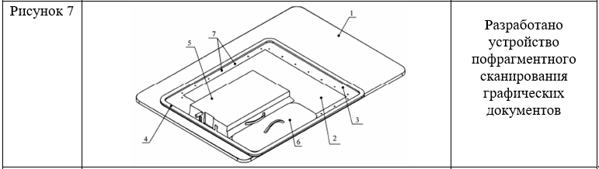
Выполнение задания.
Для выявления патентной чистоты разработанного объекта промышленной собственности следует использовать следующий регламент поиска:
- объект – устройство для пофрагментного (кусочного) сканирования графических документов
- страна поиска – Республика Беларусь;
- источники информации – патентные;
- ретроспективность – 5 лет;
информационная база - Афiцыйны бюлетэнь «Вынаходствы, карысныя мадэлi, прамысловыя узоры» Нацыянальнага цэнтра iнтэлектуальная уласнасцi Рэспублiкi Беларусь, каталог МПК. http://www.belgospatent.org.by
Для проведения патентного поиска необходимо определить классификационную рубрику предполагаемого изобретения. В данном случае релевантна рубрика по разделу «ФИЗИКА», класс G02 (Оптика) — в частности встречается индекс G02B 26/10 (оптические/сканирующие системы), при этом релевантные документы также классифицируются в смежных группах, связанных с устройствами ввода/обработки изображений (G06F / G06T).
Проведённый патентный поиск по указанному классу и по ключевым словам выявил следующие аналогичные по конструктивному выполнению патенты/полезные модели (привожу по образцу — «Рисунок 10–13»):

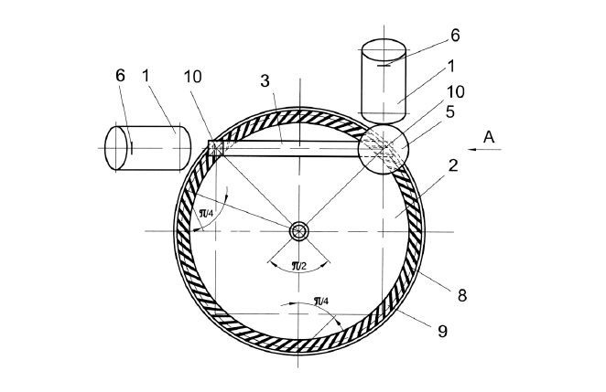 | 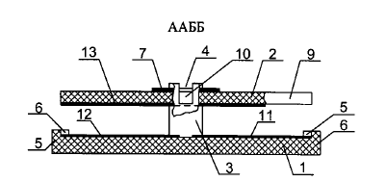

Рисунок 10 – Изобретение «Оптическая сканирующая система» патент 13779 | Рисунок 11 – Полезная модель «Сканирующее устройство» патент 10544
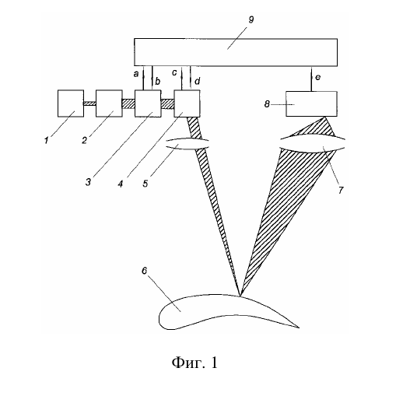 | 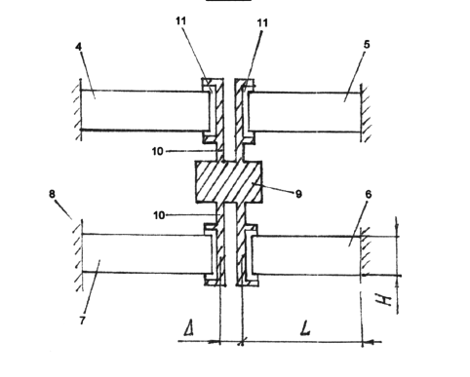

Рисунок 10 – Изобретение «устройство измерения трехмерных обьектов» патент 2602 | Рисунок 11 – Полезная модель «Дефлектор света» патент 5807

Таблица 6 – Патентная документация

Предмет поиска (объект исследования, его составные части) | Страна выдачи, вид и номер охранного документа. Классификационный индекс | Заявитель (патентообладатель), страна. Номер заявки, дата приоритета, конвенционный приоритет, дата публикации | Название изобретения (полезной модели, промышленного образца) | Сведения о действии охран-ного документа или причина его аннулирования (только для анализа патентной чистоты)
Плоское несущие основание, прижимное стекло с матовой рамкой и реперные метки, малоформатный планшетный сканер, неподвижный ограничительный упор и съёмный упор (позиционирование фрагментов) | Патент РБ U 4996. МПК G02B 26/10. | Заявитель/патентообладатель: Государственное научное учреждение «Объединённый институт проблем информатики» НАН Беларуси. Авторы: Алексеев Г.И., Мильман В.А., Коновалов Е.И. и др. Опубл.: 28.02.2009. (карточка и текст) | Устройство пофрагментного сканирования графических документов | Опубликован/действует (полезная модель). Позиционные и конструктивные признаки (матовая рамка с реперными метками, ограничительный упор, съемные упоры) явно раскрыты — близкий (очень близкий) аналог к заявленной разработке.
Компоненты оптического сканера / сканирующее устройство (аппаратная часть сканера и элементы позиционирования) | Патент РБ 10544. МПК (в карточке) G02B 26/08, G02B 26/10, H01H 59/00. Опубл.: 30.04.2008. | Авторы: Ефремов Г.И., Мухуров Н.И. (карточка). | Сканирующее устройство | Документ релевантен по общим принципам сканирующих устройств и может служить фоновым аналогом при оценке технического уровня.
Устройства для сканирования / измерения объектов (смежная область — позиционирование, фиксация, захват); пример — трёхмерные приборы сканирования | Патент РБ U 1288. МПК (в карточке) H03J 7/00 (см. запись). Опубл.: 30.03.2004 | Авторы: Левин Г.М., Токаревич И.В., Полонейчик Н.М. и др. (карточка). | Устройство для сканирования трёхмерных объектов | Смежный по оборудованию ввода/позиционирования; релевантен в части механических решений и способов фиксации объектов.
Иные решения в рубриках G02B / G06F (сканирующие системы, ввод/обработка изображений) — фоновые публикации в базе РБ (карточки рубрики G02B 26/10) | Различные патенты и полезные модели РБ в рубрике G02B 26/10 (карточки базы: перечень публикаций 2008–2012 и др.). | Различные авторы и заявители, даты публикаций варьируются; см. карточки в национальной базе. | Компоненты/варианты сканирующих устройств и вспомогательной аппаратуры | Используются в анализе уровня техники и при сравнении признаков; служат фоновыми аналогами при оценке новизны и изобретательского уровня.

Дальнейший анализ сущности обнаруженной патентной информации, выполняемой специалистами, позволяет определить наличие существенных отличий и возможность получения патента на изобретение или полезную модель.

